拆除、改动城镇排水与污水处理设施审核事项办理
服务指南

一、实施机关
博湖县住房和城乡建设局
二、实施依据
【法律】《城镇排水与污水处理条例》（国务院令第641号）第四十三条 新建、改建、扩建建设工程，不得影响城镇排水与污水处理设施安全。
建设工程开工前，建设单位应当查明工程建设范围内地下城镇排水与污水处理设施的相关情况。城镇排水主管部门及其他相关部门和单位应当及时提供相关资料。
建设工程施工范围内有排水管网等城镇排水与污水处理设施的，建设单位应当与施工单位、设施维护运营单位共同制定设施保护方案，并采取相应的安全保护措施。
因工程建设需要拆除、改动城镇排水与污水处理设施的，建设单位应当制定拆除、改动方案，报城镇排水主管部门审核，并承担重建、改建和采取临时措施的费用。
三、受理条件
【法律】《城镇排水与污水处理条例》（国务院令第641号）第四十三条。
四、办理材料
1、拆除、改动城镇排水与污水处理设施方案审核申请表（附件）
2、规划部门批准文件（原件）
3、城镇排水与污水处理设施拆除、改动方案
4、法人委托书（原件）及经办人身份证（复印件）
五、办理流程图
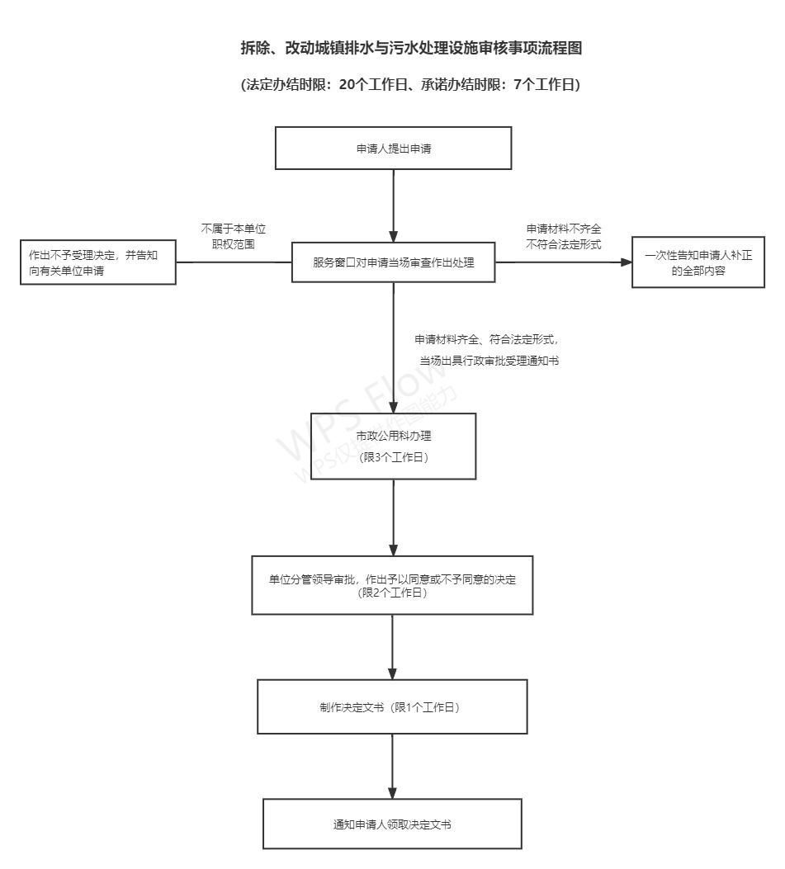
六、办理时限
资料齐全并符合所有条件者在7个工作日作出准予许可
七、收费标准
不收费
八、办理地址：博湖县住房和城乡建设局三楼311办公室 联系电话：0996-6629873
九、办理时间：星期一至星期五（法定节假日除外）
夏季：上午10：00-14：00 下午：16：00-20：00
冬季：上午10：00-14：00 下午：15：30-19：30

- 常见问题：
附件：拆除、改动城镇排水与污水处理设施申请表

附件一
拆除、改动城镇排水与污水处理设施申请表
年 月 日
申 请 人
(单位加盖公章)
地 址
负 责 人  (电话) |  |  | 联 系 人  (电话)
改装、拆除、
迁移设施名称
改装、拆除、
迁移地点
改装、迁移
影响片区
施工起止时间
项目平面图或附注：

（详见附图）
申

请

理

由

